Na prvom kontrolnom zadatku biće proverene nastavne jedinice

Talesova teorema i posledice

Primena Talesove teoreme u konstrukcijama (podela duži u datoj razmeri, konstrukcija 4. geometrijske proporcionale)

Sličnost trouglova

Primena sličnosti na pravougli trougao

*Opisi konstrukcija, posledice Talesove teoreme, stavovi o sličnosti trouglova i primene na pravougli trougao prosleđeni su ti u Tesla aplikaciju*

Primeri zadataka

1.Израчунај дужину дужи *x* ако је *АC* || *BD.*

 

2.Дуж *АВ=8cm* конструкцијом подели на седам једнаких делова. Конструиши потом дуж СМ=1 $\frac{1}{8}$ АВ и дуж ОР= $\frac{3}{8}$ АВ

3.Одреди тачку *М* која дуж *PQ=12cm* дели у размери *АМ* : *МВ* = 3 : 5.

4. За три дате дужи a=3cm, b=5cm i c=6cm конструиши четврту пропорционалну *x* тако да је

a) a:x=c:d b) a:b=x:d

5. Oсновице једнакокраког трапеза су 8cm и 6cm, а крак је 2cm. За колико треба продужити кракове до њиховог пресека?

6. Странице троугла *АВС* су *а* = 12cm, *b* = 8cm и *с* = 16cm. Ako je страница *а*1 сличног троугла

*А*1*В*1*С*1 9cm, колики је обим троугла *А*1*В*1*С*1 ?

7. У правоуглом троуглу висина *hc* из темена правог угла дели хипотенузу на дужи дужине 5cm и 15cm. Израчунај дужину висине *hc* и катета *а* и *b*.

8. Катете правоуглог троугла су 10cm и 24cm. Израчунај дужине страница њему сличног Троугла, чији је обим 90cm.

9. Подножје висине која одговара хипотенузи правоуглог троугла дели хипотенузу на

одсечке дужине 1cm и 4cm. Колики је обим тог троугла?

10. На страници *АВ* троугла *АВС* дата је тачка *D,* а на страници *АС* тачка *Е* тако да је DE//BC*.* Ако је *АС* = 4,9 dm, *AD* = 15 cm и *АВ* = 3,5 dm, колика је дужина дужи *АЕ*?

11. Из правоуглог троугла АВС изрезан је правоугли троугао *А*1*В*1*С*1 при чему је ВС паралелно са *В*1*С*1 . Ако је АС=12см, ВС=5см и *А*1*В*1 =3,25см, колика је површина осенченог дела троугла АВС?

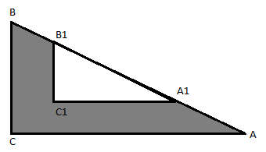

12. На слици је АС||ED- Израчунај дужину дужи ЕВ

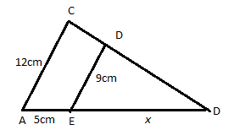

13. Обим једнакокраког троугла је 40см. Крак троугла је за 2см дужи од основице. Израчунај обим њему сличног троугла чија је основица 18см.

14. Дуж МN је паралелна са дужи АВ. Ако је МN:AB=2:3, колика је размера CM:MA?

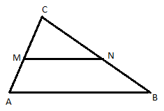

15. Која од датих тврђења су тачна:

А. Свака два једнакостранична троугла међусобно су слична

Б. Свака два слична троугла имају једнаке обиме

В. Два једнакокрака троугла са углом при врху од 360 су слични троуглови

Г. Сви правоугли троуглови су међусобно слични

*У обзир долазе и задаци из мале плаве збирке, који су рађени на часовима.*